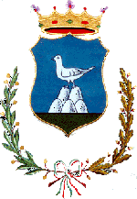
SOGGIORNO MARINO PER MINORI
ANNO 2019

E’ INTENZIONE DELL’AMMINISTRAZIONE COMUNALE

ORGANIZZARE UN SOGGIORNO MARINO PER MINORI
DI ETA’ COMPRESA
TRA I 6 ED I 15 ANNI NON COMPIUTI

IL SOGGIORNO SI SVOLGERA’ A MONTESILVANO (PE) PRESSO EURHOTEL
DA SABATO 13 LUGLIO 2019 A SABATO 20 LUGLIO 2019

LE ISCRIZIONI
DOVRANNO ESSERE PRESENTATE ENTRO E NON OLTRE IL 21 GIUGNO 2019 PRESSO L’UFFICIO PROTOCOLLO DEL COMUNE.

